**Ημερομηνία: 23/02/19**

**Τμήμα: Γ΄ ΛΥΚΕΙΟΥ**

**Μάθημα: ΦΥΣΙΚΗ ΚΑΤΕΥΘΥΝΣΗΣ**

**Καθηγητής : ΓΚΟΤΣΗΣ**

**Ονοματεπώνυμο μαθητή:**



**ΘΕΜΑ 1**

*Να γράψετε στο τετράδιό σας τον αριθμό καθεμιάς από τις ερωτήσεις 1 – 4 και δίπλα το γράμμα που αντιστοιχεί στη σωστή ερώτηση.*

1. Τα δοχεία του διπλανού σχήματος έχουν ισοεμβαδικές βάσεις και περιέχουν το ίδιο υγρό. Αν F1, F2,F3 και F4 είναι τα μέτρα των δυνάμεων που ασκούν οι ποσότητες του υγρού στις βάσεις των δοχείων Α, Β ,Γ και Δ αντίστοιχα, ισχύουν οι σχέσεις:

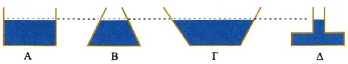

1. F3 >F1>F4> F2
2. F3 <F1<F4< F2
3. F1= F2=F3= F4≠0
4. F1= F2=F3= F4=0
5. Ο σωλήνας του σχήματος διατομής Α, διαρρέεται από ιδανικό ρευστό και διακλαδίζεται σε δύο σωλήνες διατομής Α/3 ο καθένας. Αν στον φαρδύ σωλήνα η παροχή είναι Π και η ταχύτητα του ρευστού έχει μέτρο u, ενώ στους λεπτούς σωλήνες τα αντίστοιχα μεγέθη είναι Π1 και u1, τότε θα ισχύουν:

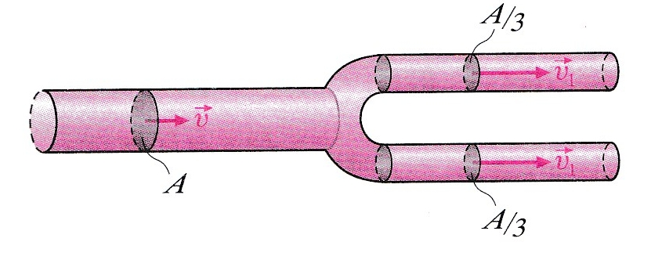

1. $Π=2Π_{1}$ και $u=3u_{1}$
2. $Π=\frac{1}{2}Π_{1}$ και $u=\frac{1}{3}u_{1}$
3. $Π=2Π_{1}$ και $u=\frac{1}{2}u_{1}$
4. $Π=2Π_{1}$ και $u=\frac{2}{3}u_{1}$
5. Στο σχήμα φαίνεται ένας σωλήνας μεταβλητής διατομής στον οποίο ρέει ιδανικό ρευστό. Για τις πιέσεις στα σημεία Α, Β και Γ ισχύει:

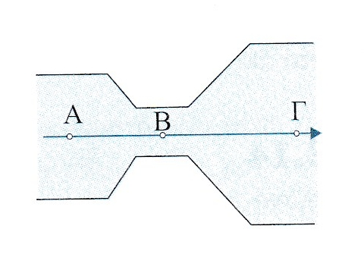

$p_{A}>p_{B}>p_{Γ}$

$p_{A}<p_{B}<p_{Γ}$

$p_{Γ}>p_{Α}>p_{Β}$

$p_{Β}>p_{Α}>p_{Γ}$

1. Στο ακόλουθο σχήμα απεικονίζεται η παροχή και η κατεύθυνση της στρωτής ροής υγρού στις διατομές Α, Β και Γ ενός συστήματος σωλήνων. Διαμέσου της διατομής Δ σε 10 s ρέουν:

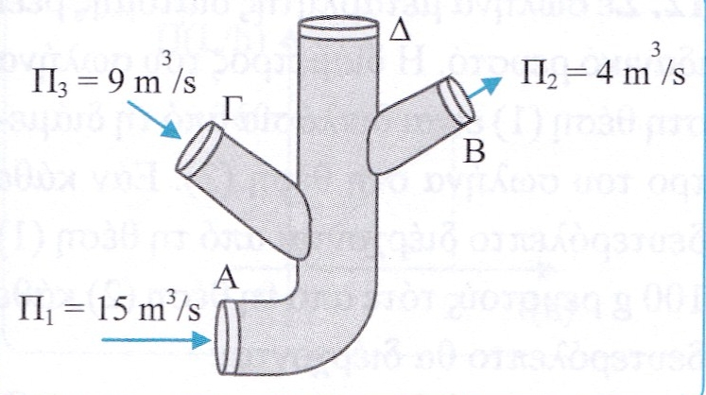

1. 150 m3 υγρου.
2. 100 m3 υγρου.
3. 50 m3 υγρου.
4. 200 m3 υγρου.
5. Να σημειώσετε με **Σ** τις σωστές προτάσεις και με **Λ** τις λανθασμένες.
6. Η κλίση στο διάγραμμα υδροστατικής πίεσης – βάθους από την επιφάνεια ενός ρευστού εκφράζει την πυκνότητά του.
7. Σε ένα οριζόντιο ροόμετρο Venturi η πίεση στα στενότερα τμήματα είναι μεγαλύτερη απ’ό,τι στα πλατύτερα.
8. Η λίπανση των τμημάτων μιας μηχανής θα ήταν αδύνατη, εάν το λιπαντικό δεν παρουσίαζε κατά τη ροή του εσωτερικές τριβές.
9. Κατά τη στρωτή ροή ενός ρευστού οι ρευματικές γραμμές διέρχονται από ένα σημείο.
10. Η ταχύτητα εκροής του υγρού από στόμιο το οποίο βρίσκεται σε βάθος h από την ελεύθερη επιφάνεια του υγρού ισούται με την ταχύτητα που θα είχε το υγρό αν εκτελούσε ελεύθερη πτώση από το ίδιο ύψος h.

**(Μονάδες 25)**

**ΘΕΜΑ 2**

1. Δοχείο περιέχει δύο υγρά (1) και (2) με πυκνότητες ρ1 και ρ2 , τα οποία ηρεμούν και δεν αναμιγνύονται. Ομογενής κύλινδρος ισορροπεί σε μία θέση, ώστε ο μισός να βρέχεται από το υγρό (1) και ο άλλος μισός από το υγρό (2). Αν η πυκνότητα του υλικού του κυλίνδρου είναι ίση με ρ, τότε ισχύει:

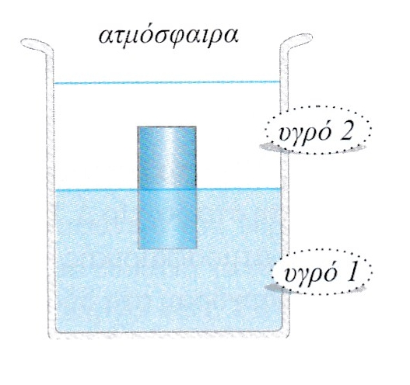

1. ρ = ρ1 ρ2

**(Μονάδες 5)**

1. Μια σύριγγα είναι οριζόντια και περιέχει φαρμακευτικό ορό πυκνότητας ρ, που θεωρείται ιδανικό ρευστό. Η σύριγγα αποτελείται από έναν κύλινδρο εμβαδού διατομής Α1, μέσα στον οποίο κινείται χωρίς τριβές εφαρμοστό έμβολο. Ο κύλινδρος καταλήγει σε ακροφύσιο μικρότερης διατομής Α2. Όταν στο έμβολο ασκούμε οριζόντια σταθερή δύναμη $\vec{F}$, τότε ο ορός εξέρχεται από το ακροφύσιο με σταθερή ταχύτητα εκροής μέτρου u. Αν διπλασιάσουμε το μέτρο της δύναμης που ασκούμε στο έμβολο, τότε το μέτρο της ταχύτητας εκροής του ορού από το ακροφύσιο ισούται με:



1. 2u ii. u $\sqrt{2}$ iii. 4u

**(Μονάδες 5)**

1. Το δοχείο του σχήματος βρίσκεται στην ατμόσφαιρα, είναι γεμάτο με ιδανικό υγρό και κλείνεται ερμητικά με δύο έμβολα (1) και (2) που τα εμβαδά τους Α1 και Α2 αντίστοιχα συνδέονται με τη σχέση Α2 = 4Α1. Κάθετα στην επιφάνεια του εμβόλου (1) ασκούμε δύναμη μέτρου F1. Για να παραμείνουν τα έμβολα ακίνητα στις αρχικές τους θέσεις, πρέπει ταυτόχρονα στο έμβολο (2) να ασκήσουμε κάθετη δύναμη που έχει μέτρο F2 για το οποίο ισχύει:



1. F2 = 4F1
2. F2 = F1

**(Μονάδες 5)**

1. Σε έναν υδραυλικό ανυψωτήρα τα δύο έμβολα αρχικά βρίσκονται στο ίδιο οριζόντιο επίπεδο. Πιέζουμε το αριστερό έμβολο με μία δύναμη *F*1 προκαλώντας μία μικρή μετατόπιση Δ*x*1, οπότε το δεξιό έμβολο δέχεται μία δύναμη F2 και μετακινείται κατά Δ*x*2. Για τα έργα των δύο δυνάμεων ισχύει
2. *W*1 = *W*. ii. *W*1 < *W*2. iii. *W*1 > *W*2.

**(Μονάδες 5)**

1. Στο διπλανό σχήμα δείχνεται ένας οριζόντιος σωλήνας μεταβλητής διατομής ο οποίος μέσω των κατακόρυφων σωλήνων (1) και (2) επικοινωνεί με το νερό δύο ίδιων δοχείων, Α και Β, που περιέχουν ίδιες ποσότητες νερού. Διοχετεύουμε στον οριζόντιο σωλήνα αέρα, τον οποίο θεωρούμε ιδανικό ρευστό. Για τη στάθμη του νερού στους σωλήνες (1), (2) μετά τη διοχέτευση του αέρα ισχύει



1. h1 = h2
2. h1 > h2
3. h1 < h2

**(Μονάδες 5)**

**ΘΕΜΑ 3**

Το ανοιχτό δοχείο του διπλανού σχήματος περιέχει νερό και λάδι με πυκνότητες ρν = 1.000 kg/m3 και ρλ = 800 kg/m3 αντίστοιχα. Το στρώμα του λαδιού έχει πάχος d1 = 0,50 m, ενώ του νερού έχει πάχος d2 = 1,4 m. Στη βάση του πυθμένα και στην πλευρική του επιφάνεια υπάρχει οπή εμβαδού 2 cm2 που είναι κλεισμένη με τάπα.

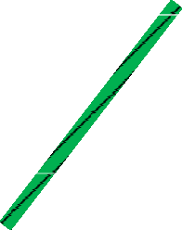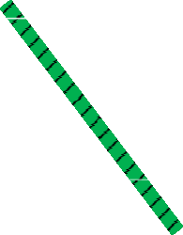

Αέρας

d1

d2

d

Νερό

Λάδι

Λάδι

Νερό

1. Να βρείτε πόση είναι η συνολική πίεση στη διαχωριστική επιφάνεια λαδιού-νερού.

**(Μονάδες 5)**

1. Να βρείτε τη δύναμη (μέτρο και κατεύθυνση) που ασκείται από το νερό στην τάπα, που βρίσκεται στον πυθμένα του δοχείου.

**(Μονάδες 6)**

Αφαιρούμε την τάπα.

1. Να βρείτε την ταχύτητα εκροής του νερού από την οπή αμέσως μετά την αφαίρεση της τάπας. Να θεωρήσετε το εμβαδό της οπής πολύ μικρότερο από την επιφάνεια του δοχείου.

**(Μονάδες 6)**

1. Να βρείτε το ύψος d στο οποίο βρίσκεται η βάση του δοχείου, αν γνωρίζουμε ότι η φλέβα νερού, που σχηματίζεται αμέσως μετά την αφαίρεση της τάπας, συναντά το δάπεδο σε οριζόντια απόσταση 3m από την οπή.

**(Μονάδες 8)**

Δίνονται: pατμ = 105 Ν/m2, g = 10 m/s2.

**ΘΕΜΑ 4**

Η δεξαμενή περιέχει νερό σε ύψος H=1.8 m. Η διατομή της δεξαμενής είναι A1 = 1 m2 ενώ του οριζόντιου σωλήνα A2= 1cm2. Η πυκνότητα του νερού είναι ρ = 103 kg/m3 και θεωρείται ιδανικό ρευστό. Η ατμοσφαιρική πίεση είναι patm = 105 Pa ενώ η επιτάχυνση βαρύτητας g = 10 m/s2  .



1. Αν η στρόφιγγα είναι κλειστή να υπολογίσετε την πίεση στην θέση Β.

**(Μονάδες 4)**

1. Αν ανοίξουμε τη στρόφιγγα το νερό ρέει στον οριζόντιο σωλήνα. Ποια θα είναι η ταχύτητα εκροής από το σωλήνα και ποια θα είναι τώρα η πίεση στη θέση Β;

**(Μονάδες 5)**

1. Για να εκρέει το νερό από τον οριζόντιο σωλήνα με σταθερή ταχύτητα ,όση στην έναρξη της εκροής όταν η δεξαμενή ανοίγει, δημιουργούμε στην επιφάνεια της δεξαμενής με κατάλληλο τρόπο πρόσθετη πίεση p. Πώς πρέπει να μεταβάλλεται αυτή η πίεση σε συνάρτηση με την απόσταση y της επιφάνειας του νερού από τον πυθμένα;

**(Μονάδες 5)**

1. Με τις συνθήκες του προηγούμενου ερωτήματος εξασφαλίζεται εκροή με σταθερή ταχύτητα. Σε πόσο χρόνο αδειάζει η δεξαμενή;

**(Μονάδες 4)**

1. Πόσο είναι το έργο της δύναμης που δημιουργεί την πρόσθετη πίεση εώς ότου αδειάσει η δεξαμενή;

**(Μονάδες 7)**

**Εύχομαι επιτυχία!!!**